ХМЕЛЬНИЦЬКИЙ НАЦІОНАЛЬНИЙ УНІВЕРСИТЕТ

Факультет програмування та комп’ютерних

і телекомунікаційних систем

Кафедра інженерії програмного забезпечення

**Лабораторна робота № 3**

з дисципліни «WEB-програмування»

на тему:

«УПРАВЛІННЯ ЗОВНІШНІМ ВИГЛЯДОМ HTML-СТОРІНКИ ЗА ДОПОМОГОЮ КАСКАДНИХ ТАБЛИЦЬ СТИЛІВ»

**Виконав:**

студент 3 курсу, групи ІПЗ-17-1, варіант 4 __________________ Дьоміна А. І.

**Перевірив:**   ___________________ Яшина О. М.

Хмельницький – 2020 р.

**Мета роботи:** Навчитися управляти зовнішнім видом HTML-сторінки за допомогою каскадних таблиць стилів.

**Завдання:**

1. Ознайомитися з теоретичними відомостями, необхідними для виконання роботи.
2. Використовуючи результати лабораторної роботи №2 доповнити резюме студента наступним чином:

* змінити зовнішній вигляд документа, використовуючи каскадні таблиці стилів: змінити відступи між елементами, їхнє вирівнювання; змінити колір, розмір та насиченість текстів заголовків всіх рівнів та основного тексту. *При виконанні цього завдання слід дотримуватись певного стилю, щоб створюваний документ виглядав професійно та зручно для читання. Наприклад, слід використовувати не більше двох шрифтів на одній сторінці (один для заголовків, інший для основного тексту), не більше 2-3 яскравих кольорів, не дуже маленький розмір літер, тощо;*
* додати до документа фон згідно з варіантом з додатку Б, використовуючи де можливо колір та повторювані зображення.

1. Змінити таблицю, створену при виконанні лабораторної роботи №2 наступним чином:

* призначити кожній комірці таблиці унікальний клас. Використовуючи псевдоселектори зробити так, щоб при наведенні та натисканні на комірку вона змінювала колір;
* зробити так, щоб комірки останнього рядка змінювали колір плавно протягом деякого часу (0,5 –2с на вибір студента).

1. Оформити звіт з роботи.
2. Відповісти на контрольні питання.

**Хід роботи**

Лістинг коду main.css:

@font-face {

    font-family: Geometria;

    src: url('Geometria-Medium.ttf');

  }

  @font-face {

    font-family: GeometriaExtraBold;

    src: url('Geometria-ExtraBold.ttf');

  }

  @font-face {

      font-family: Gilroy;

      src:url('Gilroy-Light.otf');

  }

  @font-face{

    font-family: GeometriaBold;

    src: url('Geometria-Bold.ttf')

  }

body {

    background-position: bottom;

    background-image: url('img.jpg');

    background-repeat: repeat-x;

}

ul{

    list-style-type: square;

}

.mainHeader{

    margin-left: 42%;

    font: 1em sans-serif;

    font-size: 58px;

    color: rgb(102, 102, 102);

}

.info{

    font-family: Gilroy;

    font-size: 40px;

    color: rgb(78, 120, 197)

}

.foto{

    border-radius: 10px;

    height: 320px;

    width: 180px;

    margin-left: 43%;

}

.myInfo{

    padding: 20px;

    font-family:Geometria;

    font-size: 20px;

    color: rgb(0, 31, 92);

    border: 4px dashed silver;

}

.bord{

    border: 3px dotted silver;

    margin-right: 40px;

}

.blutext{

    color: rgb(57, 73, 104);

}

Лістинг коду ЛР3.html:

<!DOCTYPE html>

<html>

    <head>

        <title>Резюме</title>

        <link href="main.css" rel='stylesheet' type='text/css'>

    </head>

    <body>

    <h1 >

        <b class="mainHeader"> Резюме </b>

    </h1>

     <img class="foto" src="myphoto.jpg"/> <img>

        <h2  class="info">Персональні дані</h2>

        <div class="myInfo">

        <ul>

            <li>Прізвище: <i>Дьоміна</i></li>

            <li>Ім'я: <i>Анастаcія</i></li>

            <li>По-батькові: <i>Іванівна</i></li>

            <li>Дата народження: <i>09.09.2000</i></li>

        </ul>

        </div>

        <h2 class="info">Освіта</h2>

        <div class="myInfo">

        <ul>

            <li>Хмельницький національний університет, ФПКТС, <u>Інженерія програмного забезпечення</u></li>

            <li>Ужгородська ЗОШ I-III №8</li>

        </ul>

        </div>

        <h2 class="info">Інформація про досвід роботи</h2>

        <p class="myInfo">Наразі досвід за фахом <b>відсутній</b></p>

        <h2 class="info">Професійні навички</h2>

        <div class="myInfo">

        <ul>

            <li> <h3 class="blutext">Рівень володіння комп'ютером: <i>високий</i></h3></li>

            <li><h3 class="blutext">Рівень володіння ПЗ</h3>

                <ol class="bord">

                    <li>Microsoft Office:<i> вище середнього</i></li>

                    <li>Visual studio:<i> високий</i></li>

                    <li>IntelliJ IDEA:<i> середній</i></li>

                    <li>Photoshop:<i> вище середнього</i></li>

                    <li>Autodesk inventor:<i> середній</i></li>

                    <li>Unity:<i> середній</i></li>

                </ol>

            </li>

            <li><h3 class="blutext">Рівень знання мов програмування</h3>

                <ol class="bord">

                    <li>C#<i> високий</i></li>

                    <li>C<i> вище середнього</i></li>

                    <li>Java<i> середній</i></li>

                    <li>C++<i> базовий</i></li>

                </ol>

            </li>

            <li><h3 class="blutext">Рівень знання мов </h3>

                <ol class="bord">

                    <li>українаська<i> рідна</i></li>

                    <li>російська<i> рідна</i></li>

                    <li>англійська<i> Intermediate</i></li>

                    <li>французька<i> Pre-intermediate</i></li>

                </ol>

            </li>

        </ul>

        </div>

        <h2  class="info">Контактна Інформація</h2>

        <div class="myInfo">

        <ul>

            <li>Email: mari1234532@gmail.com</li>

            <li>Телефон: 0668206003</li>

        </ul>

    <p><a href="https://www.facebook.com/profile.php?id=100006963610252"><img src="fb.png" width="50"

    height="50" alt="facebook"></a>

    <a href="https://www.instagram.com/daishnica09/"><img src="ig.png" width="50"

    height="50" alt="instagram"></a></p>

    </div>

    <h3>

        <p>Ім'я: <input type="text"></p>

        <p>Електронна пошта: <input type="email"></p>

        <p>Телефон: <input type="tel"></p>

        <p><textarea name="massage" rows="3" cols="45">Текст повідомлення</textarea></p>

        <div class="ЛР3_табл">

            <a href="ЛР3_табл.html" target="_blank">Я вмію створювати таблиці</a>

        </div>

    </h3>

    </body>

</html>

Лістинг коду ЛР3_табл.html:

<!DOCTYPE html>

<head>

    <meta charset="UTF-8">

    <title>Таблиця варіант 4</title>

    <style>

        #one:hover {

           background: navy;

        }

        #one:active {

           background: lightskyblue;

        }

        #two:hover {

           background: blue;

        }

        #two:active {

           background: lightskyblue;

        }

        #three:hover {

           background: navy;

        }

        #three:active {

           background: lightskyblue;

        }

        #four:hover {

           background: navy;

        }

        #four:active {

           background: lightskyblue;

        }

        #five:hover {

            transition: background-color 3s;

           background: navy;

        }

        #five:active {

        transition: background-color 3s;

           background: skyblue;

        }

        #six:hover {

        transition: background-color 3s;

           background: navy;

        }

        #six:active {

            transition: background-color 3s;

           background: lightskyblue;

        }

        #seven:hover {

           background: navy;

        }

        #seven:active {

           background: lightskyblue;

        }

    </style>

</head>

<body>

    <table border="4" width="50%">

        <tr>

            <th id="one">Коти</th>

            <td rowspan="3"id="two">Домашні тварини</td>

            <td  id="three">2-16 років</td>

        </tr>

        <tr>

            <th id="four">Собаки </th>

            <td  id="seven">10-13 років</td>

        </tr>

        <tr>

            <th id="six">Хомяки</th>

            <td id="five">2-3 роки</td>

        </tr>

    </table>

    </body>

</html>

**Результати роботи:**

Сторінка з виконаною розміткою:

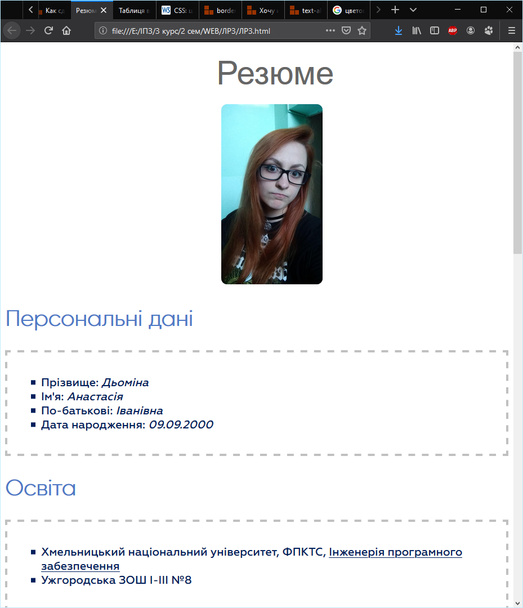

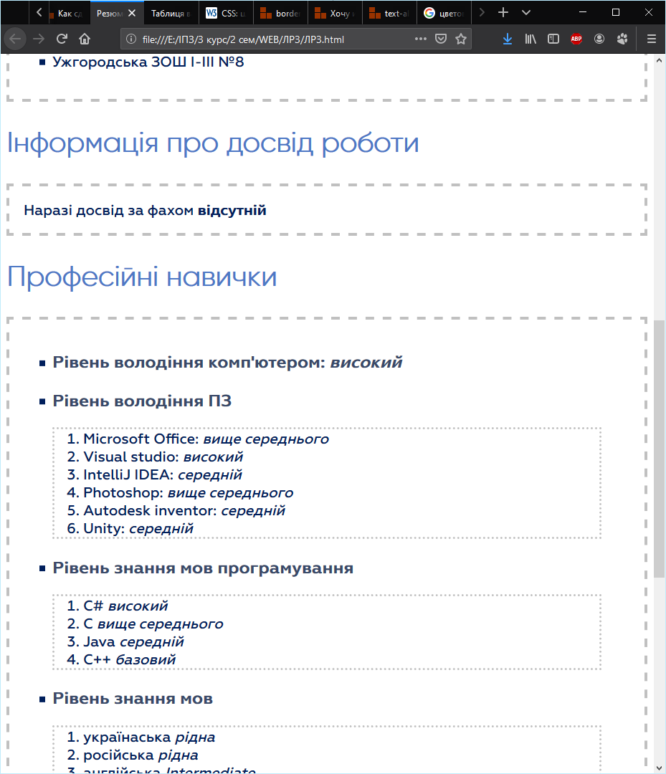

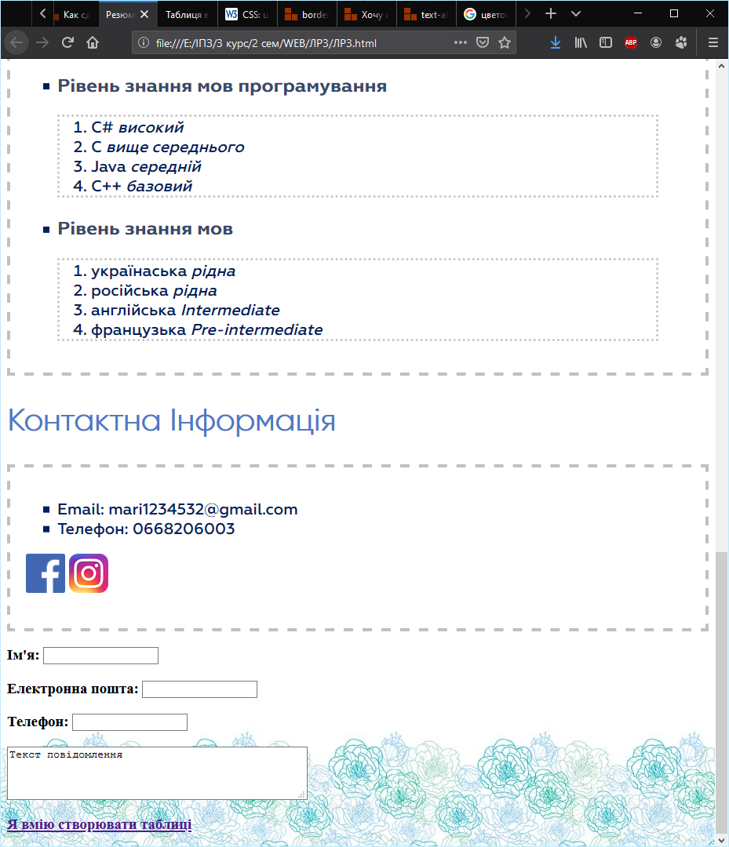

Комірка при наведенні:

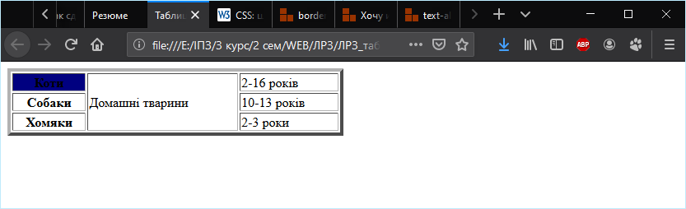

Комірка при натисканні:

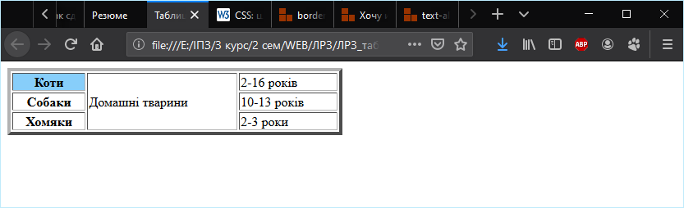

Комірка нижнього рядка при наведенні змінює колір:

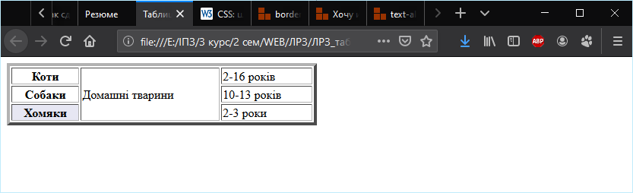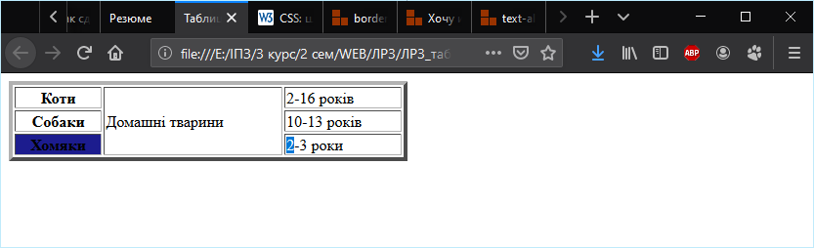

Комірка нижнього рядка при затисканні змінює колір:

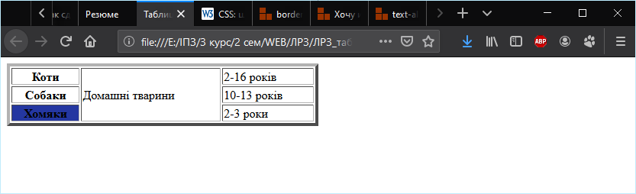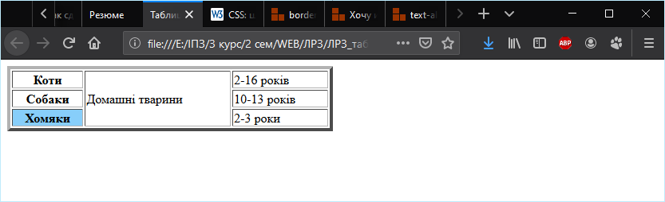

**Контрольні запитання**

1. Що таке CSS?

Це набір параметрів форматування, що застосовується до елементів web-сторінки для керування їх виглядом і положенням.

1. Як підключити таблицю зв'язаних стилів у документі?

<link rel="stylesheet" type="text/css" href="назва докупента.css"/>

1. Що таке таблиця глобальних стилів?

Таблиця глобального стилю розташовується у заголовку документа між тегами <style>, </style>. Розташування усіх стилів документа у одному місці спрощує зміну режиму відтворення документа.

1. У чому перевага використання таблиці зв’язаних стилів над таблицею глобальних стилів?

Використання таблиці зв'язаних стилів є найбільш універсальним і зручним методом додавання стилю на сайт, адже стилі зберігаються в одному файлі, а в HTML-документах вказується тільки посилання на нього.

1. Що таке внутрішній стиль тега?

Внутрішній стиль є розширенням для одиночного тега, що використовується на web-сторінці.

1. Який атрибут дозволяє підключити до тега внутрішній стиль? Який

його базовий синтаксис?

Для визначення стилю використовується атрибут тега style.

Синтаксис:

<head>

<style type="text/css">

...

</style>

</head>

1. Що таке селектор? Які існують селектори?

Селектором називається ім'я стилю, в якому зазначені параметри форматування.

Селектор

{

властивість1:значення;

властивість2:значення; ...

}

1. Що таке клас в CSS? Який синтаксис запису селектора класу?

Класи застосовують, коли необхідно визначити стиль для групи елементів сторінки або задати різні стилі для одного тега.

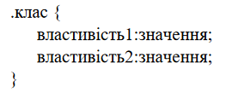

1. Як задається клас елемента в HTML?

Щоб вказати в коді HTML, що тег повинен мати певний клас, до тега додається атрибут class="ім'я класу".

1. Чи може елемент мати декілька класів? Чи можуть декілька елементів мати однаковий клас?

Так. Так.

1. Що таке ідентифікатор елемента в HTML?

Ідентифікатор визначає унікальне ім'я елемента, та дозволяє однозначно ідентифікувати елемент на сторінці.

1. Чи може елемент мати декілька ідентифікаторів? Чи можуть декілька елементів мати однаковий ідентифікатор?

Ні. Ні.

1. В чому різниця при використанні класів та ідентифікаторів?

Ідентифікатор для кожного елементу має бути унікальним, а при використані класів для декількох елементів можна використати один клас.

1. Що таке контекстний селектор? Наведіть кілька прикладів.

Контекстний селектор складається із простих селекторів, розділених пробілом. Так, для селектора тега синтаксис буде наступний

: тег1 тег2 {

...

}

В даному випадку стиль буде застосовуватися до тега2 тільки якщо він розміщується всередині тега1, як показано нижче:

<тег1>

<тег2> ... </тег2> </тег1>

Не обов'язково контекстні селектори містять тільки один вкладений тег. Залежно від ситуації припустимо застосовувати два й більш послідовно вкладених один в інший тегів. Більш широкі можливості контекстні селектори дають при використанні ідентифікаторів і класів. Це дозволяє встановлювати стиль тільки для того елемента, що знаходиться всередині певного класу.

/* Посилання синього кольору з розміром літер 14 пікселів */

a{

color:#0000ff;

font-size:14px;

} /* Посилання з класом bigger буде синього кольору з розміром літер 16 пікселів */

a.bigger{

font-size: 16px;

} /* Посилання, що знаходиться всередині маркованого списку, буде червоного кольору з розміром літер 14 пікселів */

ul a { color:#ff0000; } /*Посилання з класом bigger, що знаходиться всередині маркованого списку, буде червоного кольору з розміром літер 16 піксеів*/

1. Навіщо може знадобитись групування селекторів? Наведіть приклад.

Щоб не повторювати двічі однакові властивості, їх можна згрупувати для зручності подання й скорочення коду.

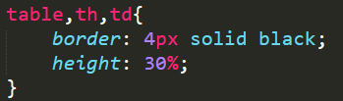

1. Що таке псевдоселектор?

Це спеціальні ключові слова, що дозволяють описати стан елемента (найбільш актуально для посилань), положення в структурі сторінки.

1. Які псевдоселектори застосовують для посилань?

:link, :hover, :visited та :active.

1. Яка функція псевдоселектора :hover?

Стан об'єкта при наведенні на нього курсору;

1. Поясніть принцип використання псевдоселекторів :first-child, :last-child, :nth-child() та :nth-last-child().

Оскільки HTML є ієрархічною структурою, за допомогою псевдоселекторів можна звертатись до конкретних елементів відносно ієрархії:

* :first-child –перший дочірній елемент поточного елемен-та;
* :last-child –відповідно, останній дочірній елемент;
* :only-child –застосовує стиль до елемента, якщо він єдиний дочірній елемент;
* :nth-child() –конкретний за порядком дочірній елемент, рахуючи за початку (p:nth-child(4) –четвертий абзац);
* :nth-last-child() –конкретний за порядком елемент, рахуючи з кінця.

В селекторах :nth-child() та :nth-last-child() можна задавати не тільки конкретні цифри, але й ключові слова та лічильники, наприклад :nth-child(2n) та :nth-child(even) –всі парні елементи.

1. Наведіть приклад використання псевдоселектора :not().

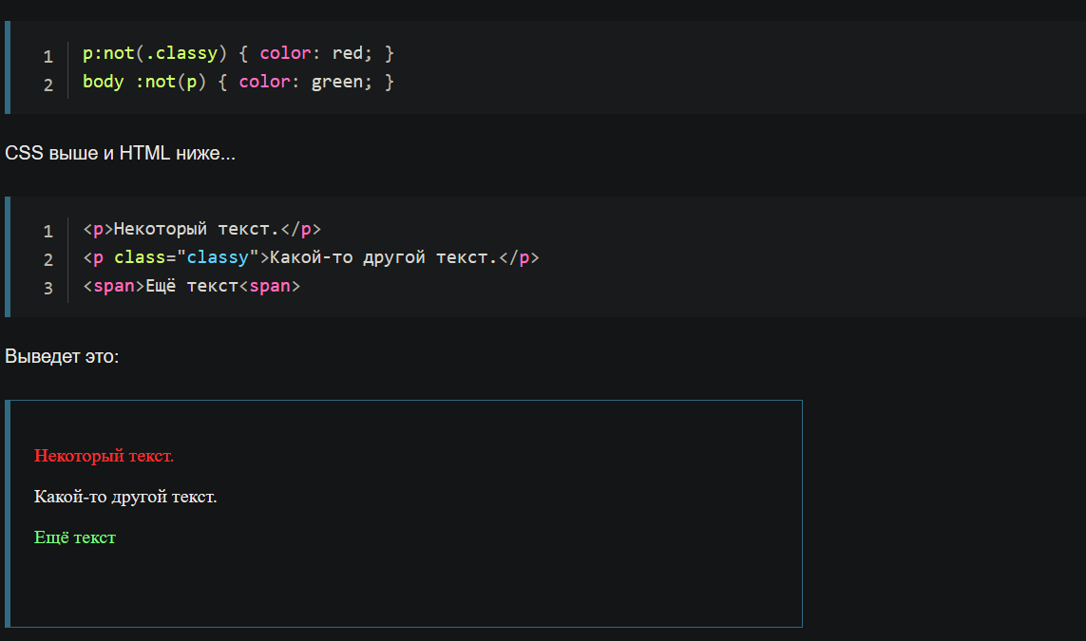

1. За допомогою якого стилю можна змінити колір фону документа?

background-color.

1. Як додати межу певного кольору та товщини до елемента?

border: 3px dotted silver;

1. Наведіть три стиля для керування шрифтом елемента.

font-size,font-weight,font-family.